|  |  |  |
| --- | --- | --- |
| КОМИТЕТ  РЕСПУБЛИКИ ТАТАРСТАН  ПО ОХРАНЕ ОБЪЕКТОВ КУЛЬТУРНОГО НАСЛЕДИЯ | 250px-Coat_of_Arms_of_Tatarstan | ТАТАРСТАН РЕСПУБЛИКАСЫНЫӉ МӘДӘНИ МИРАС ОБЪЕКТЛАРЫН САКЛАУ КОМИТЕТЫ |

**ПРИКАЗ БОЕРЫК**

|  |  |  |  |
| --- | --- | --- | --- |
|  |  | № |  |

О включении выявленного объекта культурного наследия «Дом В.И.Щетинкина, начало XIX в., перестроен в 1856-1857 гг.», расположенного по адресу: Республика Татарстан, г. Казань, ул. Баумана, д. 32, в единый государственный реестр объектов культурного наследия (памятников истории и культуры) народов Российской Федерации в качестве объекта культурного наследия регионального значения «Дом В.И.Щетинкина», начало XIX в., перестроен в 1856-1857 гг., арх. Киливейн, утверждении границ и режимов использования его территории и предмета охраны

В соответствии с Федеральным законом от 25 июня 2002 года № 73–ФЗ «Об объектах культурного наследия (памятниках истории и культуры) народов Российской Федерации», Законом Республики Татарстан от 1 апреля 2005 года № 60-ЗРТ «Об объектах культурного наследия в Республике Татарстан», постановлением Кабинета Министров Республики Татарстан от 10.06.2016 № 393 «Об утверждении Положения о порядке принятия решения о включении объекта культурного наследия регионального значения или объекта культурного наследия местного (муниципального) значения в единый государственный реестр объектов культурного наследия (памятников истории и культуры) народов Российской Федерации», положительным заключением государственной историко-культурной экспертизы, приказываю:

1. Включить выявленный объект культурного наследия «Дом В.И.Щетинкина, начало XIX в., перестроен в 1856-1857 гг.», расположенный по адресу: Республика Татарстан, г. Казань, ул. Баумана, д. 32, в единый государственный реестр объектов культурного наследия (памятников истории и культуры) народов Российской Федерации в качестве объекта культурного наследия регионального значения «Дом В.И.Щетинкина», начало XIX в., перестроен в 1856-1857 гг., арх. Киливейн.
2. Утвердить границы территории объекта культурного наследия регионального значения «Дом В.И.Щетинкина», начало XIX в., перестроен в 1856-1857 гг., арх. Киливейн, расположенного по адресу: Республика Татарстан, г. Казань, ул. Баумана, д. 32, согласно приложению № 1 к настоящему приказу.
3. Утвердить режим использования территории объекта культурного наследия регионального значения «Дом В.И.Щетинкина», начало XIX в., перестроен в 1856-1857 гг., арх. Киливейн, расположенного по адресу: Республика Татарстан, г. Казань, ул. Баумана, д. 32, согласно приложению № 2 к настоящему приказу.
4. Утвердить предмет охраны объекта культурного наследия регионального значения «Дом В.И.Щетинкина», начало XIX в., перестроен в 1856-1857 гг., арх. Киливейн, расположенного по адресу: Республика Татарстан, г. Казань, ул. Баумана, д. 32, согласно приложению № 3 к настоящему приказу.
5. Контроль за исполнением настоящего приказа оставляю за собой.

Председатель И.Н. Гущин

Приложение № 1

к приказу Комитета

Республики Татарстан по охране объектов культурного наследия

от «\_\_\_» \_\_\_\_\_\_\_ года № \_\_\_\_

**Границы территории**

объекта культурного наследия регионального значения   
«Дом В.И.Щетинкина», начало XIX в., перестроен в 1856-1857 гг., арх. Киливейн, расположенного по адресу: Республика Татарстан, г. Казань, ул. Баумана, д. 32

**Карта (схема)** границ территории объекта культурного наследия регионального значения «Дом В.И.Щетинкина», начало XIX в., перестроен в 1856-1857 гг., арх. Киливейн, расположенного по адресу: Республика Татарстан, г. Казань, ул. Баумана, д. 32

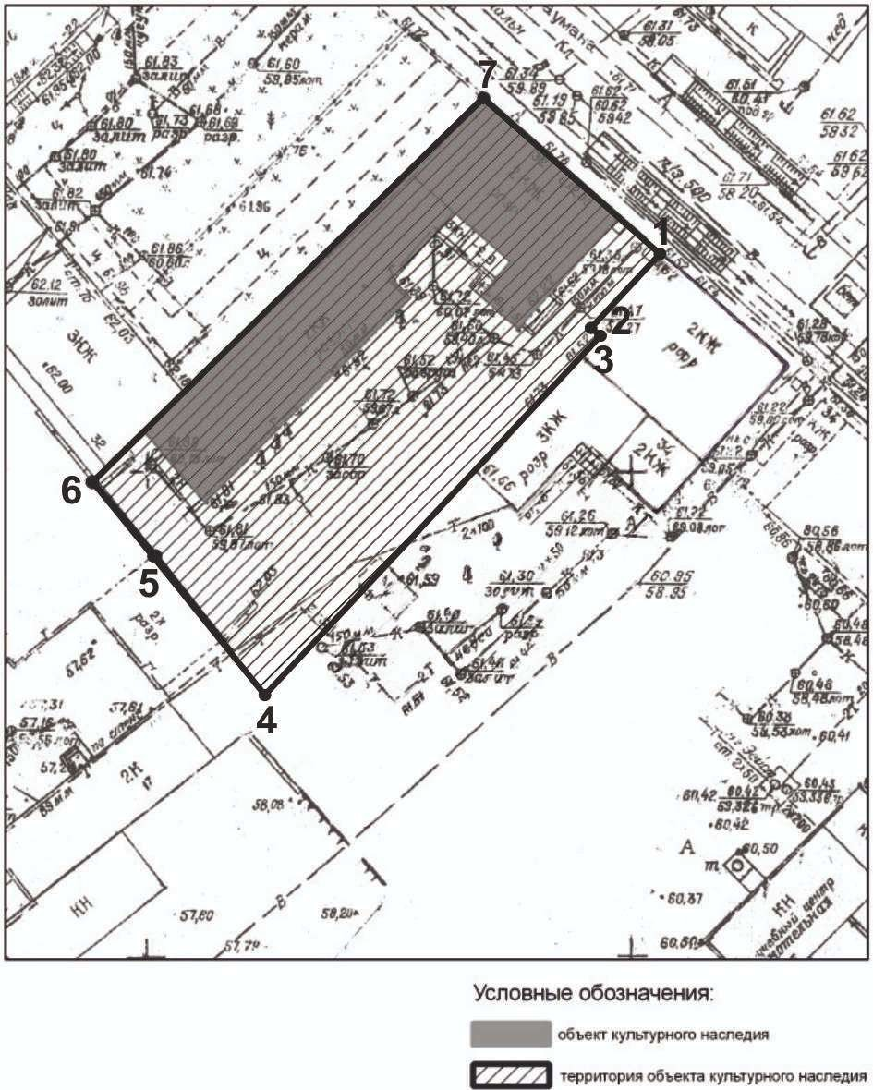

**Картографическое описание**

границ территории объекта культурного наследия регионального значения ««Дом В.И.Щетинкина», начало XIX в., перестроен в 1856-1857 гг., арх. Киливейн, расположенного по адресу: Республика Татарстан, г. Казань, ул. Баумана, д. 32

Граница территории объекта культурного наследия регионального значения «Дом В.И.Щетинкина», начало XIX в., перестроен в 1856-1857 гг., арх. Киливейн, расположенного по адресу: Республика Татарстан, г. Казань, ул. Баумана, д. 32 проходит:

**юго-западная часть:** по внутриквартальной границе (поворотные точки

6-5-4);

**северо-западная часть:** от улицы Баумана по боковой границе (поворотные точки 7-6);

**северо-восточная часть:** по улице Баумана по красной линии

(поворотные точки 7-1);

**юго-восточная часть:** от улицы Баумана по боковой границе

(поворотные точки 1-2-3-4).

**Таблица поворотных точек**

границ территории объекта культурного наследия регионального значения «Дом В.И.Щетинкина», начало XIX в., перестроен в 1856-1857 гг., арх. Киливейн, расположенного по адресу: Республика Татарстан, г. Казань, ул. Баумана, д. 32

|  |  |  |
| --- | --- | --- |
| № | Координаты точки в местной системе координат (МСК-16) | |
| X | Y |
| 1 | 476240.01 | 1304846.34 |
| 2 | 476232.60 | 1304838.27 |
| 3 | 476231.59 | 1304839.95 |
| 4 | 476194.37 | 1304805.15 |
| 5 | 476208.28 | 1304793.99 |
| 6 | 476216.00 | 1304787.53 |
| 7 | 476255.63 | 1304827.74 |

Приложение № 2

к приказу Комитета

Республики Татарстан по охране объектов культурного наследия

от «\_\_\_\_» \_\_\_\_\_\_ года № \_\_\_\_\_

**Режим использования**

территории объекта культурного наследия регионального значения

«Дом В.И.Щетинкина», начало XIX в., перестроен в 1856-1857 гг., арх. Киливейн, расположенного по адресу: Республика Татарстан, г. Казань, ул. Баумана, д. 32

В границах территории объекта культурного наследия регионального значения «Дом В.И.Щетинкина», начало XIX в., перестроен в 1856-1857 гг., арх. Киливейн, расположенного по адресу: Республика Татарстан, г. Казань, ул. Баумана, д. 32, **разрешается:**

-проведение работ по сохранению объекта культурного наследия, направленных на обеспечение физической сохранности объекта культурного наследия, в том числе консервация, ремонт, реставрация, приспособление для современного использования;

-ведение хозяйственной деятельности, не противоречащей требованиям обеспечения сохранности объекта культурного наследия и позволяющей обеспечить функционирование объекта культурного наследия в современных условиях;

-использование и приспособление объекта культурного наследия для современного использования в соответствии с видами функционального использования без изменения его особенностей, составляющих предмет охраны;

-снос сооружений и объектов, в том числе временных, нарушающих целостность объекта культурного наследия с учетом требований Федерального закона от 25 июня 2002 года № 73-ФЗ «Об объектах культурного наследия (памятниках истории и культуры) народов Российской Федерации»;

-капитальный ремонт существующих объектов инженерной инфраструктуры (внешние сети водоснабжения, канализации, теплоснабжения, газоснабжения, электроснабжения, телефонизации и др.), а также прокладка новых объектов инженерной инфраструктуры подземным способом при условии отсутствия влияния производимых работ (в том числе динамических воздействий) на объект культурного наследия;

-благоустройство территории, направленное на сохранение, использование и популяризацию объекта культурного наследия;

-использование в покрытии площадок, подходов и проездов традиционных материалов (кирпич, камень, гранит и иные природные материалы, а также материалы, имитирующие натуральные);

-применение отдельно стоящего оборудования освещения, отвечающего характеристикам элементов исторической среды;

-озеленение: сохранение деревьев, санирующая и санитарная рубка зеленных насаждений, высадка новых элементов озеленения;

-сохранение историко-градостроительной среды, воссоздание утраченных исторических элементов ценных в мемориальном и архитектурно-ансамблевом отношении (зданий, строений, сооружений, малых архитектурных форм, ограждений, ворот) при наличии достаточных научных данных, необходимых для их воссоздания с учетом требований Федерального закона от 25 июня 2002 года № 73-ФЗ «Об объектах культурного наследия (памятниках истории и культуры) народов Российской Федерации»;

-установка информационных надписей и обозначений на главном фасаде объекта культурного наследия не выше первого этажа;

-размещение средств наружной информации (вывесок), предназначенных для доведения до сведения потребителей в соответствие с требованиями Федерального закона от 07 февраля 1992 года № 2300-1 «О защите прав потребителей»: информация о профиле деятельности, фирменном наименовании организации, месте ее нахождения (адресе) и режиме работы, о государственной регистрации индивидуального предпринимателя и наименовании зарегистрировавшего его органа в соответствии с законодательством;

-высота средств наружной информации (вывесок) должна составлять не более 2/3 от высоты фриза, простенка между окнами этажей, в пределах которой регламентируется размещение той или иной конструкции;

-ширина информационных конструкций должна составлять, не более 2/3 от ширины простенка, в пределах которого регламентируется размещение той или иной конструкции, за исключением декоративно-художественных панно.

Все вышеуказанные работы проводятся в соответствии с требованиями Федерального закона от 25 июня 2002 года № 73-ФЗ «Об объектах культурного наследия (памятниках истории и культуры) народов Российской Федерации».

В границах территории объекта культурного наследия регионального значения «Дом В.И.Щетинкина», начало XIX в., перестроен в 1856-1857 гг., арх. Киливейн, расположенного по адресу: Республика Татарстан, г. Казань, ул. Баумана, д. 32, **запрещается**:

-строительство объектов капитального строительства и увеличение объемно-пространственных характеристик существующих на территории памятника или ансамбля объектов капитального строительства; проведение земляных, строительных, мелиоративных и иных работ, за исключением работ по сохранению объекта культурного наследия или его отдельных элементов, сохранению историко-градостроительной или природной среды объекта культурного наследия;

-установка на фасадах и крыше объекта культурного наследия кондиционеров, крупногабаритных антенн и иных элементов инженерного оборудования;

-установка средств наружной рекламы;

-прокладка объектов инженерной инфраструктуры (внешние сети водоснабжения, канализации, теплоснабжения, газоснабжения, электроснабжения, телефонизации и др.) надземным способом;

-установка киосков, павильонов, навесов, малых архитектурных форм, за исключением восстановления утраченных;

-использование технологий, создающих динамические нагрузки (применение машин ударного действия, таких, как прессы, молоты и т. д., кривошипно-шатунных механизмов, молотов и других механизмов ударного действия, одновременное использование большого количества машин с синхронным или асинхронным приводом) на объект культурного наследия и на окружающую его застройку;

-засорение территории объекта культурного наследия строительными, бытовыми отходами любого вида и форм;

-вырубка деревьев, за исключением санитарных рубок.

Приложение № 3

к приказу Комитета

Республики Татарстан по охране

объектов культурного наследия

от «\_\_\_» \_\_\_\_\_\_ года № \_\_\_\_

**Предмет охраны**

объекта культурного наследия регионального значения

«Дом В.И.Щетинкина», начало XIX в., перестроен в 1856-1857 гг., арх. Киливейн, расположенного по адресу: Республика Татарстан, г. Казань, ул. Баумана, д. 32

1. Градостроительные и композиционные характеристики в структуре исторической регулярной застройки (закрепляет красные линии застройки), территория в исторически сложившихся границах;

2. Объемно-пространственная структура сложного в плане двухэтажного здания с подвалом, антресольным этажом, и с выступающими ризалитами со стороны двора, крыша - вальмовая; планировочная структура здания в пределах капитальных стен;

3. Конструктивная схема: подлинные кирпичные стены; подлинные кирпичные перемычки проемов; местоположение, конфигурация, конструкции исторических лестниц;

4. Историческая конфигурация, высотные отметки и конструктивное решение вальмовой крыши, материал кровли - листовое кровельное железо с двойным фальцем, историческая система водоотведения (согласно историческим материалам, ныне утрачена);

5. Композиция и архитектурное решение фасадов, отделка фасадов:

-отделка и архитектурные детали фасадов: отделка фасадов гладкой штукатуркой с покраской. Рустовка стен первого этажа;

-отделка архитектурных деталей гладкой штукатуркой с покраской: венчающий, профилированный карниз большого выноса, с вставкой белого камня. Оформление фриза и подоконной части второго этажа прямоугольными нишками с филенкой. Междуэтажная тяга – ступенчатая, широкая, филенчатая с рядом из кирпичной орнаментальной кладки - поребрик. Оконные проемы второго этажа прямоугольной формы, Обрамление профилированными наличниками, которые опираются на подоконную объединяющую тягу с раскреповкой. Верхняя часть - акцентирована раскрепованным, профилированным, прямым карнизом на консолях и декоративным элементом над ним. Оконные проемы первого этажа прямоугольной формы. Обрамление - широкий профилированный наличник, опирающийся на подоконную полочку. Подоконная часть, между подоконными полочками и подвальными оконными проемами с клинчатой перемычкой и рамочным наличником с филенкой, оформлена нишами; арочные ворота на каменных рустованных столбах прямоугольных в плане, с декоративными элементами.

Композиция южного (бокового) фасада в общих чертах повторяет композицию главного фасада.

\* Предмет охраны подлежит уточнению и дополнению при дальнейшем исследовании объекта, а также в процессе производства реставрационных работ.

**ТАБЛИЦА ПРЕДМЕТА ОХРАНЫ**

объекта культурного наследия регионального значения

«Дом В.И.Щетинкина», начало XIX в., перестроен в 1856-1857 гг., арх. Киливейн, расположенного по адресу: Республика Татарстан, г. Казань, ул. Баумана, д. 32

|  |  |  |
| --- | --- | --- |
| **№ п/п** | **Наименование предмета охраны:** | **Фотофиксация основных**  **элементов/графические материалы** |
| 1 | 2 | 3 |
| 1. | Градостроительные и композиционные характеристики в структуре исторической регулярной застройки (закрепляет красные линии застройки), территория в исторически сложившихся границах; | Здание в исторически сложившихся границах |
| 2. | Объемно-пространственная структура сложного в плане двухэтажного здания с подвалом, антресольным этажом, и с выступающими ризалитами со стороны двора, крыша - вальмовая; планировочная структура здания в пределах капитальных стен  (определить проектом); | Общий вид    План подвала    План 1-го этажа    План 2-го этажа    План антресольного этажа |
| 3. | Конструктивная схема: подлинные кирпичные стены; подлинные кирпичные  перемычки проемов; местоположение исторических лестниц; | Разрез    Кирпичные перемычки проемов 1-го этажа    Кирпичные перемычки проемов подвала |
| 4. | Историческая конфигурация, высотные отметки и конструктивное решение вальмовой крыши, материал кровли - листовое кровельное железо с двойным фальцем, историческая система водоотведения (согласно историческим материалам, ныне утрачена) (определить проектом); | Крыша |
| 5. | Отделка и архитектурные детали фасадов: отделка фасадов гладкой штукатуркой с покраской. Рустовка стен первого этажа;  отделка архитектурных деталей гладкой штукатуркой с покраской: венчающий, профилированный карниз большого выноса, с вставкой белого камня. Оформление фриза и подоконной части второго этажа прямоугольными нишками  с филенкой.  Междуэтажная тяга ступенчатая, широкая, филенчатая с рядом из кирпичной орнаментальной кладки-поребрик.  Оконные проемы второго этажа прямоугольной формы, Обрамление профилированными наличниками, которые опираются на подоконную объединяющую тягу с раскреповкой.  Верхняя часть-акцентирована раскрепованным, профилированным, прямым карнизом на консолях и декоративным элементом над ним. Оконные проемы первого этажа прямоугольной формы. Обрамление-широкий профилированный наличник, опирающийся на подоконную полочку.  Подоконная часть, между подоконными полочками и подвальными оконными проемами с клинчатой перемычкой и рамочным наличником с филенкой, оформлена нишами;  Композиция южного (бокового) фасада в общих чертах повторяет композицию главного фасада;  Арочные ворота на каменных рустованных столбах, прямоугольных в плане, с декоративными элементами. | Главный фасад    Оконный проем 1-го этажа    Оконный проем 2-го этажа    Междуэтажная тяга    Венчающий карниз  **C:\ДИСК_qwerty\РАБОТА\Shilova_работа\Дом на Проломной_32,34\ФОТО\Дом_32\для геодезиста_25.06.12\IMG_0055.JPG**  Фрагмент южного (бокового) фасада  **C:\ДИСК_qwerty\РАБОТА\Shilova_работа\Дом на Проломной_32,34\ФОТО\DSC04310.JPG**  Общий вид ворот  C:\ДИСК_qwerty\РАБОТА\Shilova_работа\Дом на Проломной_32,34\ФОТО\Фото интерьеров\ворота\DSC_0757.JPGC:\ДИСК_qwerty\РАБОТА\Shilova_работа\Дом на Проломной_32,34\ФОТО\Фото интерьеров\№32\DSC_0840.JPGC:\ДИСК_qwerty\РАБОТА\Shilova_работа\Дом на Проломной_32,34\ФОТО\Фото интерьеров\ворота\DSC_0764.JPG  Фрагменты ворот |